Year 8 Spanish
Week 2
Lesson 3: Birthdays
Lesson 4: The verb “TENER”

Lesson 3 - Birthdays

Do Now
Copia y traduce al inglés.
Español | English | Green Pen
Soy inglés
Me llamo Pierre y soy Francés
Me llamo Juan y soy marroquí pero ella es italiana

Actividad 1
Copia los números en tu cuaderno. Copy the numbers into your book.

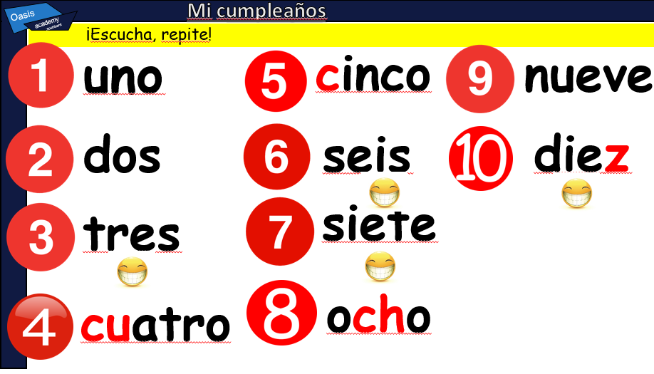

Actividad 2
Copia los meses en tu cuaderno. Copy the months into your book.

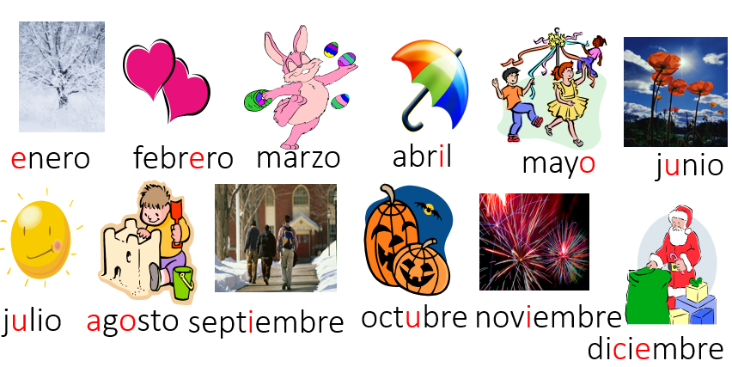

Actividad 3
Traduce al inglés. Translate to English.

Español | Inglés
Cuatro de septiembre | 4th of September
Cinco de mayo
Diez de enero
Tres de marzo
Nueve de julio
Seis de agosto
Siete de noviembre
Uno de Junio
Dos de febrero

Actividad 4
Lee y copia y la frase. Read and copy the phrase.
Mi cumpleaños es el = My birthday is on

Copia y traduce al español. Copy and translate into Spanish.
Inglés | Español | Green Pen
My birthday is on 5th of May
My birthday is on 8th of September
My birthday is on 10th of July

Lesson 4 - The verb “Tener”

Do Now
Copia la tabla. Copy the table.
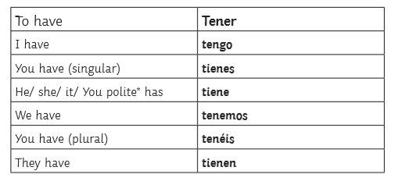

Actividad 1
Rellena los blancos con la palabra en español. Fill in the gaps with the words in Spanish.

- ___________________ doce años (I have).
- Mis padres __________________ trece años (they have).
- Mi madre __________________ treinta años (she has).
- Mis hermanos __________________ cuatro años (they have).
- Mis amigos y yo __________________ once años (we have).

Actividad 2
Lee y copia la regla. Read and copy the rule.

To say how old you are in Spanish, you use the verb “tener” (to have). Instead of saying “I am eleven years old”, you say “I HAVE eleven years”.

For example:
Tengo trece años = I am thirteen years old
Tiene trece años = He/she is thirteen years

Copia y traduce al español. Copy and translate into Spanish.
Inglés | Español | Green Pen
I am nine years old | TENGO once años
They are 5 years old
She is two years old
We are ten years old
They are six years old

